**TUGAS 07 WEB LANJUT**

**7 SEPTEMBER 2017**

**Nama : tomy saputra**

**Kelas : AB**

**NIM : 16/401063/sv/11567**

1. **Code1.php**

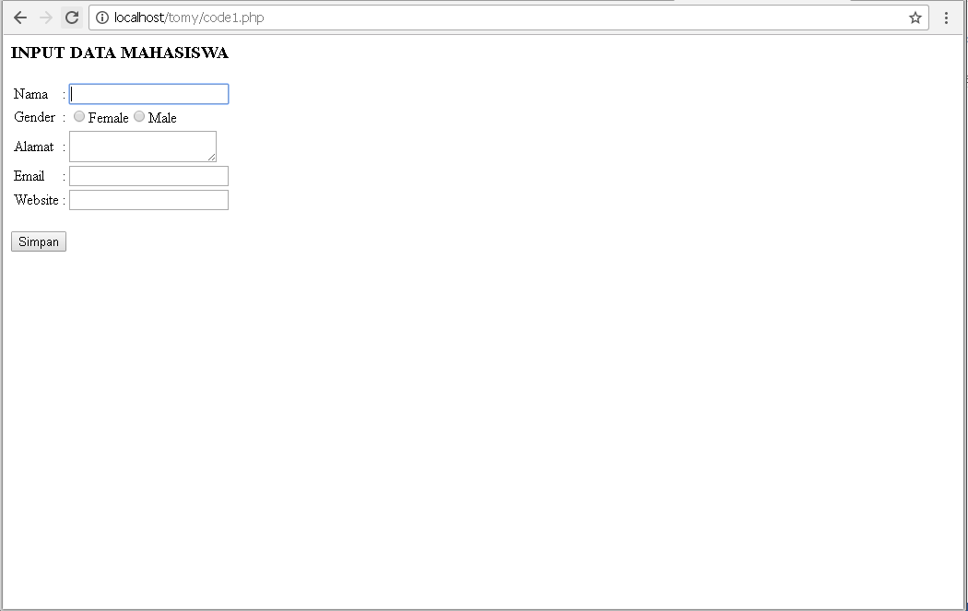

Tampilan code1.php yang berupa formulir dengan menggunakan metode **post**, Method POST akan mengirimkan data atau nilai langsung ke action untuk ditampung, tanpa menampilkan pada URL.

1. **Welcome.php**

Buka file welcome.php di browser

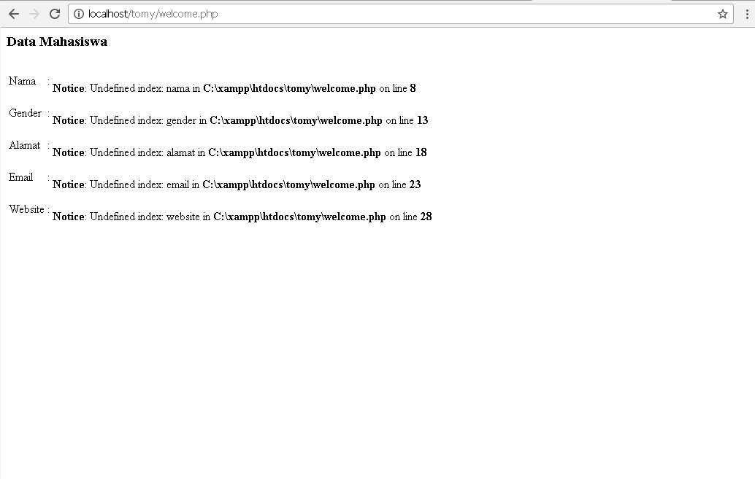

Tampilan **welcome.php** jika dibuka manual langsung maka akan error seperti gambar diatas, karena file **welcome.php** sendiri akan dirujuk oleh **code1.php** jika **code1.php** tadi formulirnya sudah diisi. Sepeti gambar dibawah ini :

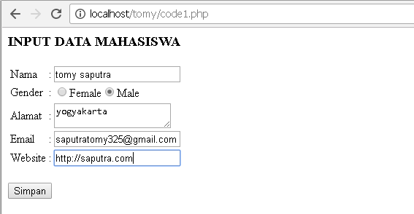

Klik **simpan** dan secara otomatis **code1.php** yang sudah diisi akan merujuk ke **welcome.php**

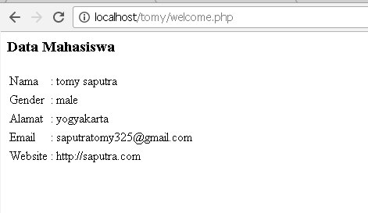

1. **Code2.php**

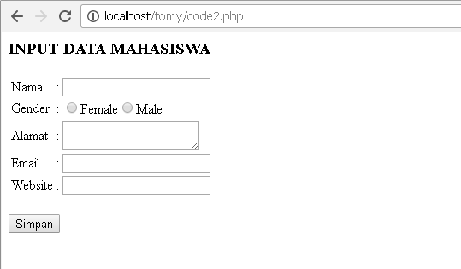

Tampilan **code2.php** yang berupa formulir dengan menggunakan method **get** yang berfungsi untuk membuat parameter nama,gender,alamat,emai, dan website.

Dan untuk mengetahui bagaimana metode **get** itu berfungsi, kita harus mengisi fornulir yang ada di **code2.php**

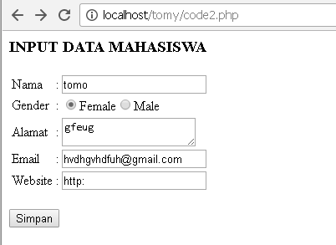

Klik  **simpan** maka akan terlihat **parameter**  yang dibuat oleh **get,** yang ada di lingkaran biru itu adalah **parameter**  yang di hasilkan oleh  **get.**  Dan data formulir yang diisikan di **code2.php**  tadi akan muncul seperti gambar dibawah.

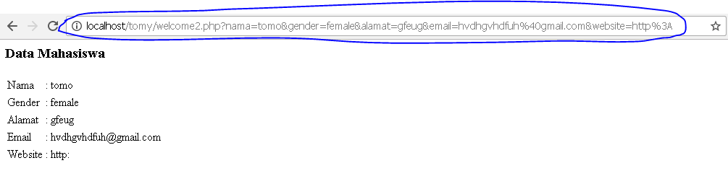

1. **Code3.php**

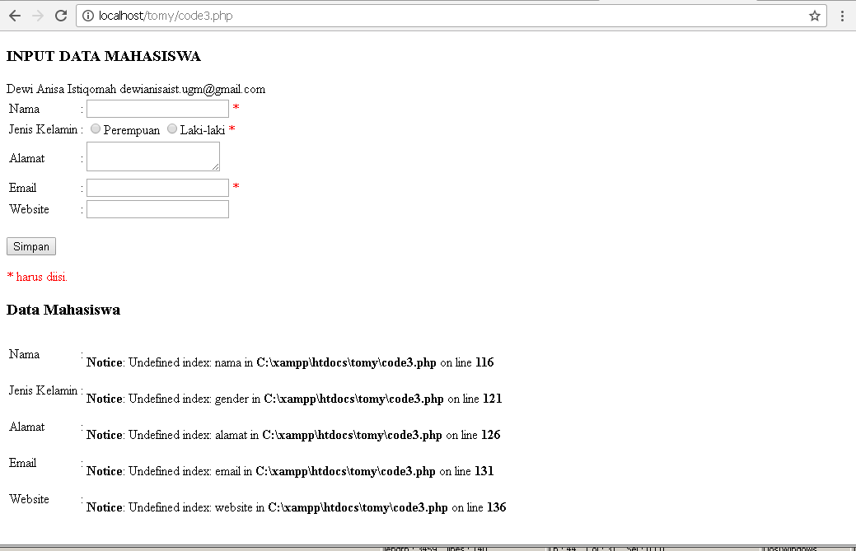

Tampilan **code3.php** yang menggunakan method **$_SERVER** yangdigunakan untuk mengathui metode GET yang digunakan oleh user untuk mengakses situs kita, contoh pada alamat url mengandung kata index.php?var=email&nama=edy , maka fungsi $_SERVER[QUERY_STRING] akan mengahasilkan data ?var=email&nama=edy.

**$_POST** yang digunakan untuk mengirimkan data atau nilai langsung ke action untuk ditampung, tanpa menampilkan pada URL.